

中国研究生创新实践系列大赛
“华为杯”第十七届中国研究生
数学建模竞赛

学 校 | 东南大学
参赛队号
队员姓名 | 1.王慧田
队员姓名 | 2.黄剑萍
队员姓名 | 3.蔡光兴

中国研究生创新实践系列大赛
“华为杯”第十七届中国研究生
数学建模竞赛

题 目
摘 要：

1问题重述

1.1 问题背景
汽油是小型车辆的主要燃料，汽油燃烧产生的尾气排放对大气环境有重要影响。为此，世界各国都制定了日益严格的汽油质量标准，其中汽油清洁化重点是降低汽油中的硫、烯烃含量，同时尽量保持其辛烷值。
我国原油对外依存度超过70%，且大部分是中东地区的含硫和高硫原油。原油中的重油通常占比40-60%，这部分重油（以硫为代表的杂质含量也高）难以直接利用。为了有效利用重油资源，我国大力发展了以催化裂化为核心的重油轻质化工艺技术，将重油转化为汽油、柴油和低碳烯烃，超过70%的汽油是由催化裂化生产得到，因此成品汽油中95%以上的硫和烯烃来自催化裂化汽油。由此可见我国催化裂化汽油仍是车用汽油的主要来源，重整汽油、烷基化汽油等优质高辛烷值汽油组分所占比例仍较低。
因此，催化裂化汽油的辛烷值对汽油的总辛烷值起着重要的作用。并且随着国家推进成品油质量的提升，为了适应日益严格的排放标准，实现绿色发展的目标，国家对车用汽油的标准越来越严格，这使得对汽油辛烷值的要求更加严格。故为了满足对汽油质量要求，对催化裂化汽油进行精制处理的优化势在必行。

1.2 问题重述
针对上述研究背景，为解决催化裂化汽油精制的优化问题，本文需要根采集的数据样本，通过数据挖掘技术来，建立汽油辛烷值（RON）损失的预测模型。并通过该有效的预测模型，结合附件中的操作变量，设计优化方案，并给出每个样本的优化操作条件，在保证汽油产品脱硫效果（欧六和国六标准均为不大于10μg/g，但为了给企业装置操作留有空间，本次建模要求产品硫含量不大于5μg/g）的前提下，尽量降低汽油辛烷值损失在30%以上。
具体需要解决的问题如下：
问题一：数据处理
参考近4年的工业数据(附件一“325个数据样本数据.xlsx”)的预处理结果，依“样本确定方法”（附件二）对附件三“285号和313号样本原始数据.xlsx进行原始数据预处理，并将处理后的数据分别加入到附件一中相应的样本号中，供后面的问题使用。
问题二：寻找建模主要变量
本文需要通过数据挖掘技术建立辛烷值（RON）损失预测模型。本小题需要分析附件一给出的近4年的工业数据(附件一“325个数据样本数据.xlsx”)，从非操作变量和操作变量中，提取出建模的主要变量。其中建立降低辛烷值损失模型涉及的非操作变量包括7个原料性质、2个待生吸附剂性质、2个再生吸附剂性质、2个产品性质等变量费操作变量有354个，二者共计367个变量。
要求筛选出建模的主要变量，使之尽可能具有代表性、独立性（为了工程应用方便，建议降维后的主要变量在30个以下），并请详细说明建模主要变量的筛选过程及其合理性。（提示：请考虑将原料的辛烷值作为建模变量之一）。

问题三：建立辛烷值（RON）损失预测模型
采用所提供的的样本信息，以及问题二选取的建模主要变量，通过数据挖掘技术建立辛烷值（RON）损失预测模型，并进行模型验证。
问题四：主要变量操作方案的优化
要求在保证产品硫含量不大于5μg/g的前提下，利用问题三所构建的模型，筛选出325个数据样本(见附件四“325个数据样本数据.xlsx”)中，辛烷值（RON）损失降幅大于30%的样本对应的主要变量优化后的操作条件（优化过程中原料、待生吸附剂、再生吸附剂的性质保持不变，以它们在样本中的数据为准）。
问题五：模型的可视化展示
要求对133号样本（原料性质、待生吸附剂和再生吸附剂的性质数据保持不变，以样本中的数据为准），以图形展示其主要操作变量优化调整过程中对应的汽油辛烷值和硫含量的变化轨迹。（各主要操作变量每次允许调整幅度值Δ见附件四“354个操作变量信息.xlsx”）。

2 问题分析
本题要求使用原始数据文件中采集到的数据样本信息，构建出建立汽油辛烷值（RON）损失的预测模型，并进行模型的验证。并以有效的预测模型为基础，设计求解在保证汽油产品脱硫效果（要求产品硫含量不大于5μg/g）的前提下，汽油辛烷值损失的降低百分比在30%以上时，如何对主要操作变量进行优化。最后为了平稳生产，还需要对133号样本以图形展示其主要操作变量优化调整过程中对应的汽油辛烷值和硫含量的变化轨迹。对于题目中提出的问题具体分析如下：
针对问题一：题目所给出的原始数据中，大部分变量数据正常，但可能存在部分变量只含有部分时间段的数据，部分变量的数据全部为空值或部分数据为空值的情况。因此需要对这些原始数据进行处理后才可以使用。为了对附件三“285号和313号样本原始数据.xlsx”采集到的数据进行预处理，首先需要对数据缺失、全部为空值的位点、少量空值数据部分、部分超出操作范围的异常数据等四个类型的不良数据进行统计和分析，并依照给出的样本确定方法，制定数据的填补和删减方案，最后依照方案处理采集到的数据，得到预处理的数据并加入到附件一相应的样本号中备用。针对问题一的要求，并结合附件二所提供的的样本确定方法，问题一中具体的数据处理流程如下图所示：
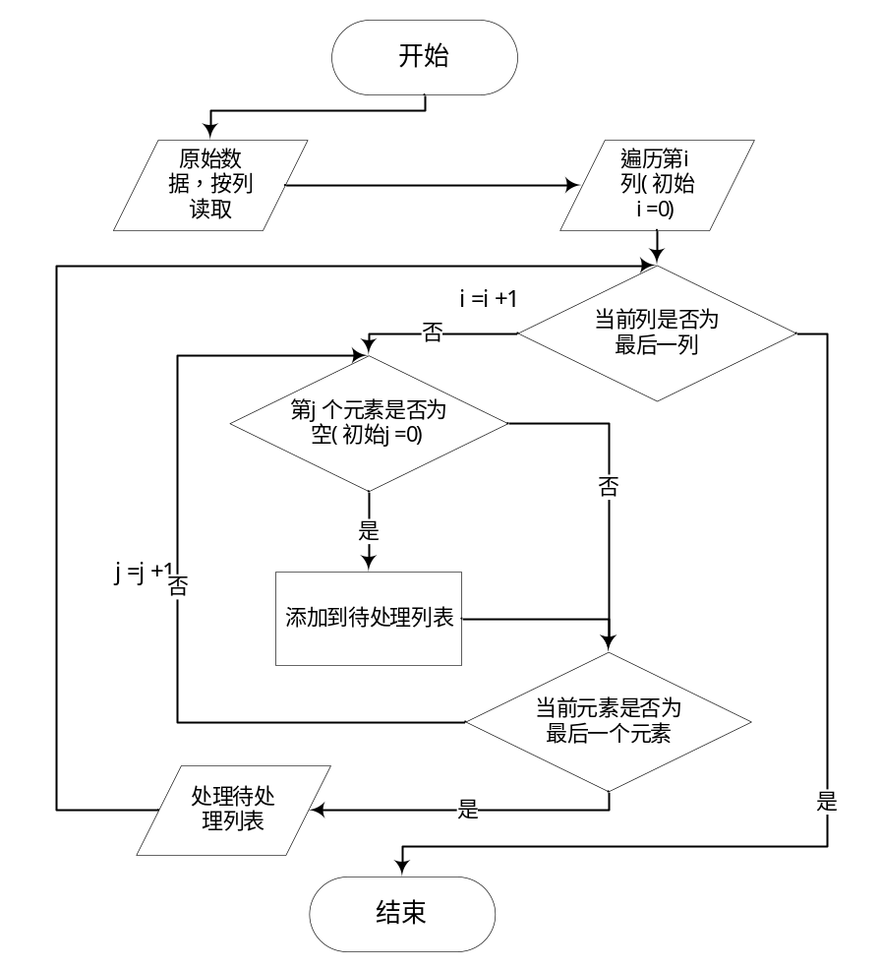
针对问题二：附件所给出的变量信息多达367个，但实际上对汽油辛烷值（RON）损失
具有较大相关程度的特征变量并不多。类似于奇异值分解^{[待添加引用]}，奇异值分解中的奇异值可以被看作成一个矩阵的代表值，而这些奇异值能够代表这个矩阵的信息。当奇异值越大时，它代表的信息越多。若是选取前若干个最大的奇异值，就可还原出数据本身90%以上的信息。
类比于本题选取建模的主要变量也是同样的思路，即从367个特征变量中，通过数据预处理的方式，分析各变量之间的联系、变量和RON损失值之间的相关程度等信息，选取出建模的主要变量，用于问题三种预测模型的训练。因此本题筛选模型的过程中需要分析特征变量之间以及特征变量和RON损失值之间的多维度的关系，包含了特征变量的剔除、无量纲化、标准化、排序、筛选以及逐步回归在内的一系列步骤。本题的筛选工作可以结合问题三进行迭代优化。
针对问题三：本题要求建立辛烷值（RON）损失预测模型，采用所提供的样本信息，以及问题二筛选出来的建模主要变量，通过数据挖掘技术建立辛烷值（RON）损失预测模型，并进行模型验证。

针对问题四

针对问题五

的特征变量，
通过降维的方法从367个操作变量中筛选出建模主要变量，使之尽可能具有代表性、独立性（为了工程应用方便，建议降维后的主要变量在30个以下），并请详细说明建模主要变量的筛选过程及其合理性。（提示：请考虑将原料的辛烷值作为建模变量之一）

3 模型假设

4 符号系统

5 问题一：数据处理
原始数据分析
附件三提供285号和313号样本原始数据，包含两个样本号的操作变量和非操作变量信息。
其中采集的频率为3分钟/次，即每隔三分钟对采集一次相应样本号对应的354个操作变量信息。该原始数据文件的数据总量和采集时间总长如下表所示：
表5.1 附件三原始数据情况
文件名 | 数据总量约（行，列） | 采集总时长 | 采集频率
285号和313号样本原始数据 | （85,354） | 4小时 | 3分钟/次

附件所提供的原始数据为数据采集装置直接记录的原始采集数据，其中大部分变量的数据正常，但每套装置的数据有部分位点存在问题，由于这些环境影响和采集误差等因素的存在，导致原始数据中包含部分不良数据和存在一些数据缺失情况，所以部分变量只含有部分时间段的数据，部分变量的数据全部为空值或部分数据为空值。基于此，本文对原始数据进行预处理，对缺失值和异常错误数据按照一定原则进行清洗。
在对问题以进行数据预处理之前，需要“根据工艺要求与操作经验，总结出原始数据变量的操作范围，然后采用最大最小的限幅方法剔除一部分不在此范围的样本”，其中操作范围指的是325组样本中数据的范围，故需要先从“附件
一：325个样本数据.xlsx”中提取各操作变量的上下界约束，以备后续用于除不在此范围内的采集信息。
首先借助pandas工具集，从excel附件中导入每个样本的不同时刻的操作变量信息。可以分别得到样本的操作变量信息随着时间推移而变化的趋势。简单选取几个温度相关的操作变量的作图如下所示。
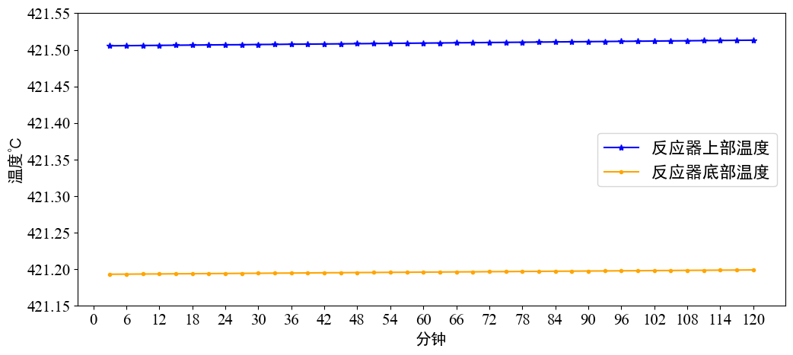
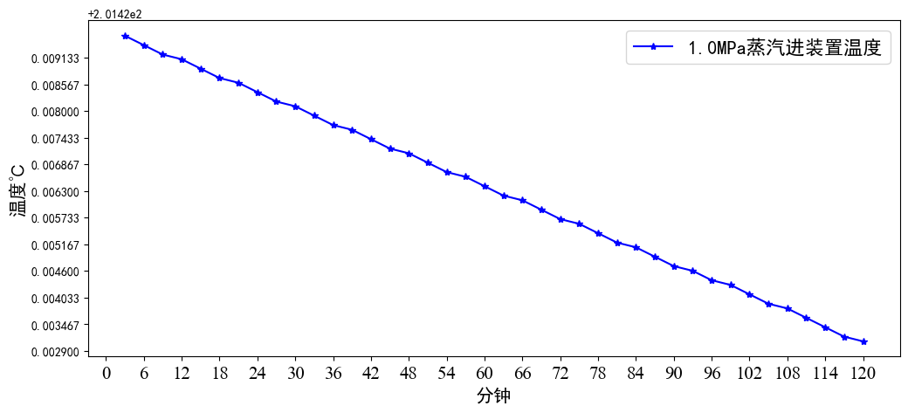
从图中可以看出，不同操作变量之间，随着时间推移的变化趋势不尽相同。此类多维复杂的操作变量之间可能存在着高度非线性和相互耦合的关系。

5.1 删减只含部分时间点的位点
根据pandas读入的采集数据样本，通过列标签对数据进行遍历，统计特定列数据缺失的样本个数，若是残缺的数据较多，超过了阈值θ，则删除此位点采集的信息。经过统计分析，附件3采集数据变量值的残缺率为0%。
用于数据挖掘和数据分析，同时也提供数据清洗功能。

5.2 数据全部为空的位点
同5.1 一样，通过列标签对数据进行遍历，统计特定列数据缺失的样本个数，若是某一位点的样本采集值均为空值，则删除此位点采集的信息。经过统计分析，附件3采集数据变量值的某一位点全部为空的频率为0%。

5.3 填补部分数据为空的位点
此步骤与5.1类似，通过列标签对数据进行遍历，统计特定列数据缺失的样本个数，并在统计的过程中，保留每一个缺失样本的坐标[i, j]，当遍历某一位点全部的样本后，若是残缺的数据较少，不超过阈值θ，则将可控制处用前后两个小时的平均值代替。经过统计分析，附件3采集数据变量值的某一位点全部为空的频率为0%。

5.4 剔除不在操作范围内的采集数据样本：
进行此步骤的数据清理工作，需要先从“附件一：325个样本数据.xlsx”中提取各操作变量的上下界约束starts[0…325]、ends[0…325]。其中，每一个变量的上下界分别附件一中对应特定列的最小值和最大值。
鉴于样本的维度有354个，远大于样本数量40，若是由于某一个位点不符合要求就剔除样本，恐不利于保证统计分析的准确性。因此，在这一步骤的数据清洗上，我们采用了优化的列、行策略来对数据进行清洗：
- 首先统计各列操作变量中，不在上下界约束内的样本数目。设置一个阈值用于统计超过上下界样本数目。超过了换个阈值就删除该位点。
- 再对各列操作变量中，超出上下界约束的样本进行剔除。

其中样本285和样本313中，超过上下界范围的情况如下：（样本285超出上下界范围的位点数为0）
表5.2样本313超出上下界范围的位点
位点ID | 上下界范围 | 实际采集范围 | 超过上下界的样本数 | 超出上下界百分比
S-ZORB.FC_2501.PV | [24.94, 53.52] | [49.90, 55.49] | 23 | 57.50%
S-ZORB.PDC_2607.PV | [1.93, 46.23] | [25.89, 54.20] | 20 | 50.00%
S-ZORB.LT_3101.DACA | [-1.60, 6.87] | [-1.612, -1.57] | 12 | 30.00%
S-ZORB.PC_3001.DACA | [0.050, 0.100] | [0.049, 0.050] | 14 | 35.00%
S-ZORB.BS_LT_2401.PV | [2.65, 61.75] | [-0.031, 67.14] | 15 | 37.50%
S-ZORB.PDT_2606.DACA | [-0.17, 18.80] | [-0.25, 16.27] | 33 | 82.50%
S-ZORB.PDT_2906.DACA | [-1.92, 23.84] | [-1.99, -1.81] | 24 | 60.00%
S-ZORB.PT_7508B.DACA | [0.001, 1.97] | [0.00, 0.001] | 21 | 52.50%

处理结果概述：
其中，由于样本数目仅有40个，所以我们设置阈值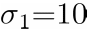，当阈值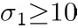时，剔除这个位点的数据。提出之后，在对各列操作变量（位点）中超出上下界的样本进行统计，附件三中，该步骤未发现其他不满足上下界约束的样本点。
将处理之后的结果取平均值，与附件一对比，发现各样本点的均值均相等。

6 问题二：寻找建模主要变量
寻找建模主要变量的定义：
附件中的多维变量可以理解为多维特征，所以寻找建模的主要变量可以理解为，筛选建模的主要特征。将问题转换为建模主要特征的选取问题。在实际的应用场景中，可能会有大量的原始特征变量可供选择，不同特征向量所携带的信息重要程度一般截然不同。各特征变量携带的信息或丰富，或有重叠，也有的特征变量属于无关特征。若将所有特征变量不经筛选地全部作为训练特征，经常会出现维度灾难问题，甚至会降低模型的准确性。因此，我们需要进行特征筛选，排除无效/冗余的特征，把有用的特征挑选出来作为模型的训练数据。所以本小题的工作本质上是偏工程性的问题，目的是尽可能地从原始特征变量中提取符合要求的主要的特征变量。本题采用的特征选择主要包含以下三类主要方法（Filter，Wrapper，Embedded）。这三类方法逐步执行，大致的执行如下面的流程图所示：
。是否需要总结一下处理的结果？：其中filter对数据贡献XX，wrapperXX 以及Embedded效果几何？？
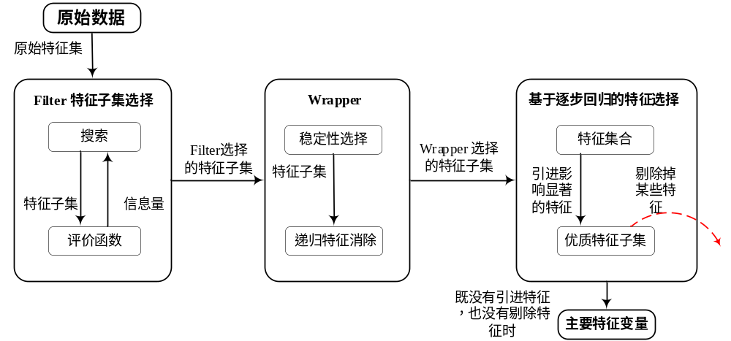图6.1 特征提取流程图

6.1 采用Filter的方法：
第一步采用Filter的方法对特征变量进行处理，对特征数据进行基本处理。其基本思想是对多维特征变量分别进行“打分”，为每一个特征变量赋予表征重要性程度的权重值，然后依据权重排序。我们采用的Filter数据预处理方式主要包含了以下几个方面的内容：
- 剔除异常值（离群值）
异常值指的是，一个与其他数据样本值有很大差异的观察值。应该引起特别的关注或者应该完全忽略掉。简而言之，例如某一数据中某人的身高为1800cm很可能由于测量误差而引起的，应该将其过滤掉或用其他东西来估算。使用PyOD工具进行异常值的检测。
异常值剔除了多少个？？？
- 移除均方差较小的特征
该方法的基本思想是，若某一个特征变量是常数（即它的方差为零），那么它大概率不能用于构建复杂多变的模型。所以可以把它作为特征选择的预处理，先去掉那些取值变化小的特征。进行该步骤的数据预处理之后，特征变量由原来的367个变量缩减到剩余289个。被删掉的前40个特征变量的ID如下所示：
表6.1均方差较小被移除的部分特征变量
S-ZORB.CAL_H2.PV | S-ZORB.PT_9401.PV | S-ZORB.LC_1202.PV | S-ZORB.PC_3101.DACA
S-ZORB.PT_2801.PV | S-ZORB.PDI_1102.PV | S-ZORB.FC_1202.PV | S-ZORB.PC_3301.DACA
S-ZORB.PT_2101.PV | S-ZORB.PC_6001.PV | S-ZORB.PC_1202.PV | S-ZORB.LT_1501.DACA
S-ZORB.PT_2301.PV | S-ZORB.AC_6001.PV | S-ZORB.PC_2601.PV | S-ZORB.LT_2101.DACA
S-ZORB.PC_5101.PV | S-ZORB.PT_6002.PV | S-ZORB.PT_1501.PV | S-ZORB.PT_2905.DACA
S-ZORB.PT_9301.PV | S-ZORB.PC_1603.PV | S-ZORB.FT_1002.TOTAL | S-ZORB.PT_2501.DACA
S-ZORB.FT_1501.PV | S-ZORB.PT_1602A.PV | S-ZORB.PT_1102.DACA | S-ZORB.PT_2502.DACA
S-ZORB.PT_9001.PV | S-ZORB.PC_1301.PV | S-ZORB.PT_1103.DACA | S-ZORB.LT_1002.DACA
S-ZORB.PT_9403.PV | S-ZORB.PT_1201.PV | S-ZORB.PC_9002.DACA | S-ZORB.PDT_2703B.DACA
S-ZORB.PT_9402.PV | S-ZORB.LC_1201.PV | S-ZORB.LT_9001.DACA | S-ZORB.PDI_2501.DACA
…….
下面两个为被删掉的特征变量（ID分别为S-ZORB.PT_9403.PV和S-ZORB.PC_5101.PV）的参数变化情况，可以看出这两个特征变量的变化浮动很小，十分稳定。
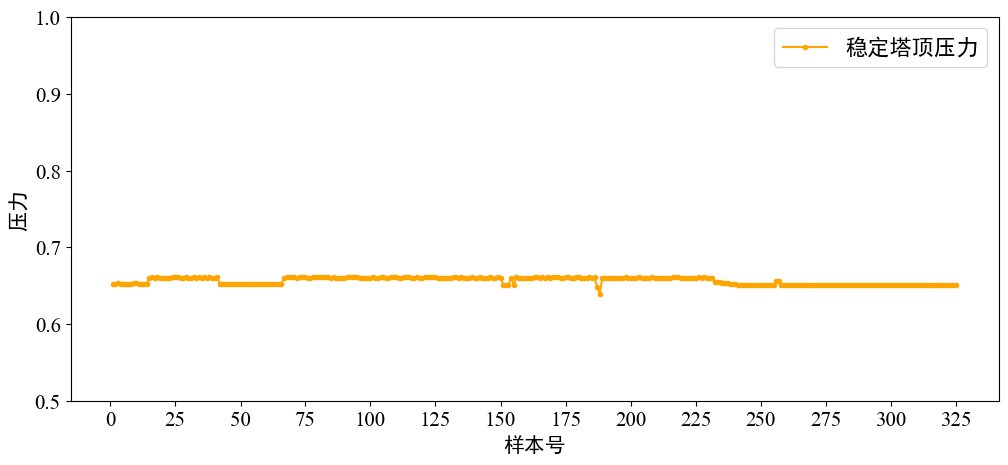
图6.2 稳定塔顶压力变化
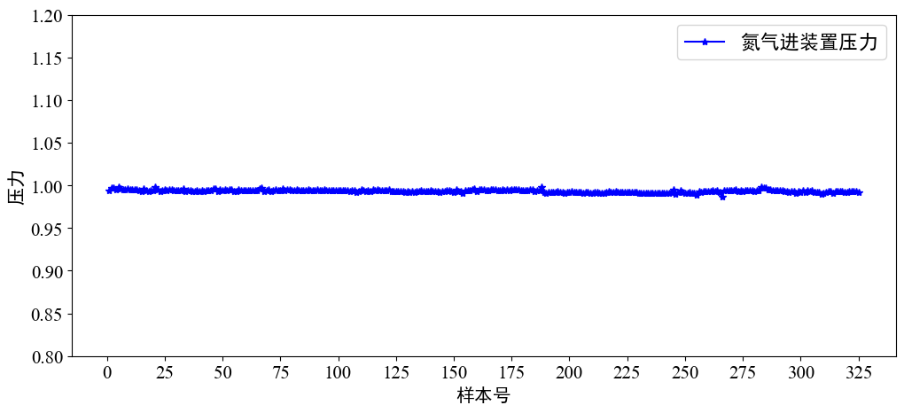
图6.3 氮气进装置压力变化

- 特征缩放进行无量纲化、标准化，使用RobustScale缩放方法
在某些建模学习算法中，如果输入范围变化过大（量纲不一致），其功能将无法正常工作。所以在建模或者算法实践之前往往需要对对多维特征进行无量纲化、标准化的处理。
优点：完成特征标准化后，可以使得Logistic回归，SVM，神经网络等的常用优化算法中梯度下降的收敛速度更快。

表6.2 特征缩放方法对比
方法 | 定义 | 优点 | 缺点
Normalization - Standardization (Z-score scaling) | 去除均值并将数据缩放为单位方差。 z = (X - X.mean) / std | 特征经过重新缩放以具有以0为中心，方差为1的标准正态分布。 | 如果变量偏斜或具有离群值，则将观测值压缩在狭窄范围内，从而削弱预测能力
Min-Max scaling | 通过将每个特征变量缩放到给定范围。默认为[0,1]。. X_scaled = (X - X.min / (X.max - X.min) | / | 处理过程中，如果变量偏斜或具有离群值，则将特征值压缩在狭窄范围内，从而削弱了预测的能力。
Robust scaling | 删除中位数并根据分位数范围缩放数据（默认为IQR）。X_scaled = (X - X.median) / IQR | 更好地保留了偏斜变量转换后特征变量的分布 | /

为了处理附件中多维特征变量其不同量纲的数据，我们综合考虑了Normalization - Standardization (Z-score scaling)、Min-Max scaling以及Robust scaling等处理手段的优缺点（详情见表6.2），最终选择了Robust scaling作为特征缩放的方法。该步骤处理后的基本分布如下所示XXX【图文并茂】？
- 单变量特征选择：基于互信息系数（信息论中的一类评分函数），度量每个特征与因变量（RON损失值标签）的互信息熵，即相关程度基于互信息系数（信息论中的一类评分函数）
该方法的基本思想是：通过独立衡量每个特征变量与RON损失值标签之间的关联程度（本小题采用互信息系数），根据得分来丢弃一些不好的特征变量。我们先导入特征选择库中的SelectKBest和f_regression用来计算特征间与结果的相关性，并选择相关性最高K个特征作为待选主要变量。
其中，某一特征变量t与类别C_{i}的关联程度公式如下：
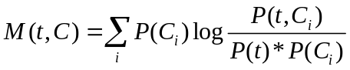
以上公式中, P(t)指特征项!在整个文本训练集合中出现的概率; P(C_{i})代表整个训练集合中的文本属于文本类别C_{i},的概率; P(t,C)代表文本类别C_{i}中出现特征项t的文本数目和整个训练文本集合中的文本数目之比。

6.2 采用Wrapper的方法：
本步骤采用的是Wrapper，即封装的方法。该方式将最后要使用的模型分类器与特征选择的过程封装在一起，将一个模型分类器的交叉验证结果，作为特征子集得分的评估标准。对于特定的分类器选择最优的特征子集。
具体采用的方法是：基于模型的稳定性选择算法 + 递归特征消除 Recursive feature elimination (RFE) 。
稳定性选择算法：一种基于二次抽样和选择算法相结合的方法，其主要思想是在不同的数据子集和特征子集上运行特征选择算法，不断的重复，最终汇总特征选择结果，比如可以统计某个特征被认为是重要特征的频率，理想情况下，被认定为重要特征变量的得分会接近1.0。重要性稍微弱一点的特征得分介于0-1之间，而被认为无用的特征变量得分会接近于0。
递归特征消除算法：其主要思想是反复的构建模型回归模型，然后选出最好的（或者最差的）的特征，把选出来的特征放到一遍，然后在剩余的特征上重复这个过程，直到遍历了所有的特征变量。这个特征变量被消除的顺序就是特征变量的排序。因此，这是一种寻找最优特征子集的贪心算法。比较重要的一点是递归特征消除算法的稳定性很大程度上是取决于迭代过程中底层使用的模型种类。例如，假如RFE采用的普通的回归，没有经过正则化的回归是不稳定的，那么RFE就是不稳定的；假如采用的是岭回归模型（Ridge模型），又因为Ridge正则化的回归是稳定的，那么RFE就是稳定的。
实验处理的结果分析：
1) 基于模型的特征选择：
● 采用岭回归模型（Ridge模型），alpha设置为10（参数的惩罚项约束权重），衡量了每个特征在预测回归中的重要性。
该步骤从298维特征中筛选出104个，相对于题目要求“30维以下”仍有较大差距。
2) 递归特征消除：
使用一个简单回归模型来进行多轮训练，每轮训练结束后，消除若干权值系数对应的特征，再基于新的特征集进行下一轮训练，反复构建模型，获得每个特征的重要程度，然后从当前的特征集合中移除不重要的特征。若不指定筛选特征数量，选择结果含49维；
若指定数量，此处可直接指定30维（包含原料性质、吸附剂等性质）

6.3 第三步：基于逐步回归的特征选择
经过上述一系列剔除、排序、筛选等工作后，结合递归特征消除，根据特征的权重系数得到的结果仍存在这样的问题：未解决变量关联的影响，部分特征与其他特征组合关联后，反而会降低预测的效果，导致误差增大。因此，本题进一步采取逐步回归学习，在递归特征消除的基础上，剔除一部分会导致预测误差增大的特征。
逐步回归基本思想是将变量逐个引入模型，每引入一个特征变量后都要进行F检验（引入该特征变量是否使得模型发生显著性变化），并对已经选入的特征变量逐个进行t检验，当原来引入的特征变量由于后面特征变量的引入变得不再显著时，则将其删除。以确保每次引入新的变量之前回归方程中只包含显著性变量。这是一个反复的过程，直到既没有显著的特征变量选入回归方程，也没有不显著的特征变量从回归方程中剔除为止。以保证最后所得到的特征变量集是最优的。
依据上述思想，可利用逐步回归筛选并剔除引起多重共线性的变量，其具体步骤如下：先用特征变量对每一个所考虑的特征变量做简单回归，然后以特征变量贡献最大的特征变量所对应的回归方程为基础，再逐步引入其余特征变量。经过逐步回归，使得最后保留在模型中的特征变量既是重要的，又没有严重多重共线性。

最终根据基于逐步回归的特征选择算法选择的最优特征变量集合的ID表6.3所示：
表6.3 最优主要特征变量集合
S-ZORB.AT-0001.DACA.PV | S-ZORB.FT_9101.PV | S-ZORB.TXE_2202A.DACA
S-ZORB.PDT_1003.DACA | S-ZORB.AT-0002.DACA.PV | 硫含量-1,μg/g
S-ZORB.TE_1102.DACA.PV | S-ZORB.LC_3301.DACA | 饱和烃,v%（烷烃+环烷烃）
S-ZORB.TE_5202.PV | S-ZORB.PDT_2604.PV | S, wt%.1
S-ZORB.TE_5007.DACA | S-ZORB.PDT_3502.DACA | S, wt%
S-ZORB.TC_2201.OP | S-ZORB.FT_2433.DACA | 溴值,gBr/100g
S-ZORB.TE_1605.DACA | S-ZORB.LC_5102.DACA | 焦炭,wt%
S-ZORB.PDT_2606.DACA | S-ZORB.PDC_2702.DACA | 辛烷值RON-1

7 问题三：建立辛烷值（RON）损失预测模型

8 问题四：主要变量操作方案的优化

9 问题五：模型的可视化展示

